Министерство образования Республики Беларусь
Учреждение образования
«Брестский Государственный технический университет»
Кафедра ИИТ

Лабораторная работа №1
По дисциплине «Современные методы защиты комп. систем»
Тема: «СУММАТОР В КВАНТОВЫХ СХЕМАХ»

Выполнил:
Студент 4 курса
Группы ИИ-23
Романюк А. П.
Проверила:
Хацкевич А. С.

Брест 2025
Цель: ознакомление с выполнением простого сложения с помощью квантовых схем.
Задание 1
создать квантовую схему полного сумматора.
Полный сумматор принимает на вход два двоичных числа плюс бит переполнения, который мы назовем X. Создайте полный сумматор с входными данными:
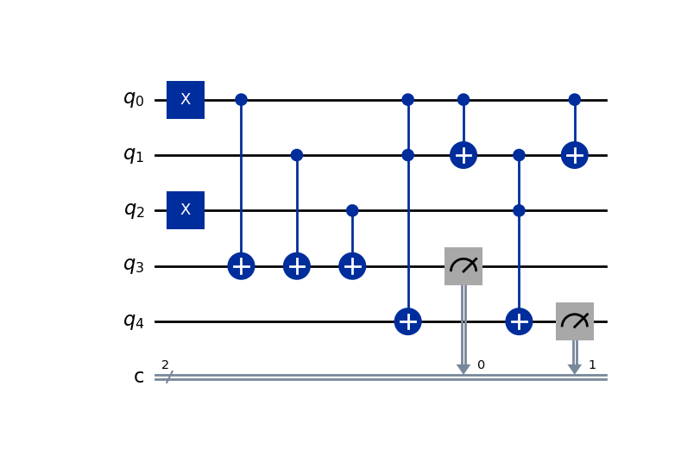
A=1, B=0, X=1 .
Ход работы:
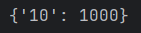
from qiskit import QuantumCircuit
from qiskit_aer import Aer
import matplotlib.pyplot as plt
qc = QuantumCircuit(5, 2)
qc.x(0)
qc.x(2)
qc.cx(0, 3) # S = A
qc.cx(1, 3) # S = A ⊕ B
qc.cx(2, 3) # S = A ⊕ B ⊕ X
qc.ccx(0, 1, 4) # A & B
qc.cx(0, 1) # временный XOR (A ⊕ B)
qc.ccx(1, 2, 4) # (X & (A ⊕ B))
qc.cx(0, 1) # возвращаем B обратно
qc.measure(3, 0)
qc.measure(4, 1)
backend = Aer.get_backend('qasm_simulator')
job = backend.run(qc, shots=1000)
result = job.result()
counts = result.get_counts()
print(counts)
qc.draw(output='mpl')
plt.show()
Задание 2
- Создать квантовую схему по варианту
from qiskit import QuantumCircuit, transpile
from qiskit_aer import Aer
import matplotlib.pyplot as plt

# Классическая функция
def classical_F(a, b, c, d, e):
return (a or b or c) and (not (d and e))

def build_circuit(a, b, c, d, e):
qc = QuantumCircuit(9, 1)

# подготовка входов
if a: qc.x(0)
if b: qc.x(1)
if c: qc.x(2)
if d: qc.x(3)
if e: qc.x(4)

# (A or B)
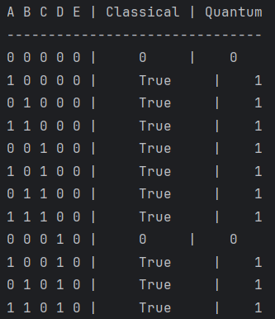
qc.cx(1,5)
qc.cx(0,5)
qc.ccx(0,1,5)

# (A or B or C)
qc.cx(5,6)
qc.cx(2,6)
qc.ccx(2,5,6)

# not (D and E)
qc.ccx(3,4,7)
qc.x(7)

# (A ∨ B ∨ C) ∧ ¬(D ∧ E)
qc.ccx(6,7,8)

qc.measure(8,0)
return qc

# Симуляция схемы
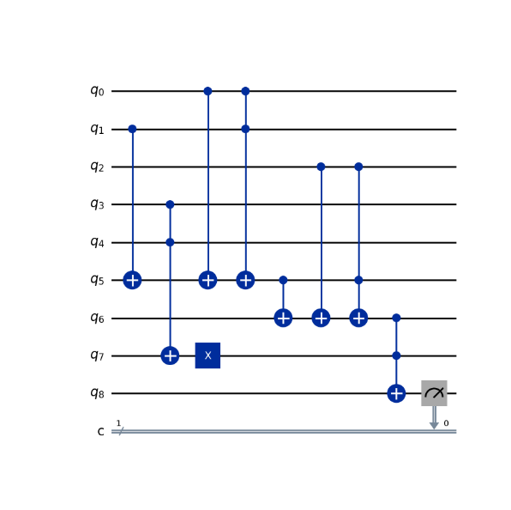
def simulate(qc):
backend = Aer.get_backend("aer_simulator")
tqc = transpile(qc, backend)
job = backend.run(tqc, shots=1) # один прогон, результат детерминированный
result = job.result()
counts = result.get_counts()
# вернёт "0" или "1" строкой
return int(max(counts, key=counts.get))

# Проверка всех входов
print("A B C D E | Classical | Quantum")
print("-------------------------------")
for x in range(32):
a = (x >> 0) & 1
b = (x >> 1) & 1
c = (x >> 2) & 1
d = (x >> 3) & 1
e = (x >> 4) & 1

classical = classical_F(a,b,c,d,e)
qc = build_circuit(a,b,c,d,e)
quantum = simulate(qc)

print(f"{a} {b} {c} {d} {e} | {classical} | {quantum}")

Вывод: ознакомился с выполнением простого сложения с помощью квантовых схем.

